媒体应客观报道警员执法

顾敏康 [有理儿有面](javascript:void(0);)

**有理儿有面**

微信号 youli-youmian

功能介绍 你说是不是

2020-01-07[原文](https://mp.weixin.qq.com/s?__biz=Mzg3MjEyMTYyNg==&mid=2247486856&idx=2&sn=4133c6bda6774841cf7faeea424dcf1b&chksm=cef559fdf982d0eb50dee6f29bb4765d6557d610fd6adb7a2bad2c7aff2ff4a5de9b0d60498d&scene=27#wechat_redirect&cpage=83)

收录于话题

本文作者：香江智汇秘书长顾敏康

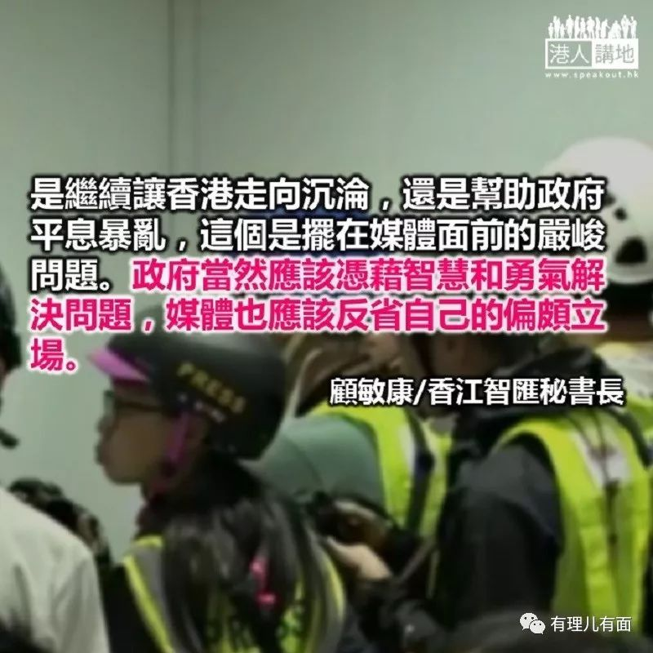

香港暴乱已持续近7 个月，从一处、几处骚乱到遍地骚乱，从毁坏公私财物、破坏交通到故意伤人和闹出人命，暴力示威者近同恐怖分子。社会安宁岌岌可危，市民和企业得不到应有保障，经济下滑、失业率上升。香港迫切需要平息暴乱，也希望媒体发挥正能量作用，不要再误导大众，推香港入深渊。

**误导之一：警员使用暴力**

「暴力」是个贬义词，暴徒使用暴力是违法犯罪行为；警员使用武力是合法行为，因为这是法律赋予警员的执法权力。把警员使用武力等同暴力，是一种混淆是非的说法，不仅对冒着生命危险执法的警员不公平，也助长了暴徒的嚣张气焰，使他们在违法犯罪道路上愈走愈远。

同样，说「以暴制暴」也是不恰当的，因为混淆了警员执法的正当性。

**误导之二：警员应使用对等武力**

没有违法暴力，警员就不会使用武力。在一般情况下，警员使用武力的程度取决于暴徒使用暴力的程度。但为了遏制暴徒，甚至抓捕罪犯，警员不可能一直使用低度武力。所谓警员应该使用对等武力，就是企图束缚警员手脚，令警员不能有效执法。

**误导之三：警员也不能蒙面**

《禁蒙面法》出台后，媒体质问警员为什么可以蒙面？认为既然非法集会者不可以蒙面，那么警员也不可以蒙面。《禁蒙面法》是为了防止违法犯罪者掩盖身份，逃避法律制裁。警员蒙面是为了保护他们及家人的人身安全，防止罪犯报复，符合公共利益。（编按：《禁蒙面法》已因被判违宪失效。）

**误导之四：便衣警员执法前要出示委任证**

警员便衣执法，就是为了更好地抓捕违法犯罪者。便衣警员在抓捕过程中，为了控制罪犯，只能先口头表明警员身份，一旦控制罪犯，当然可以出示委任证。媒体无权要求警员在抓捕罪犯过程中先出示委任证，也不能因此阻扰警员执法。须知，阻扰警员执法，完全有可能因阻差办公而触犯《侵害人身罪条例》第36 （B ）条，构成犯罪。

**误区之五：警员不可开枪**

《警员通例》第29 章「武力与枪械的使用」规定：（a ）保护任何人，包括自己，以免生命受到威胁或身体受到严重伤害；或（b ）执行拘捕有理由相信刚犯了严重暴力罪行及在犯该等罪行后企图逃避逮捕的疑犯；或（c ）平息骚动或暴乱。是否开枪，警员应该按照通例进行合理判断。

**媒体要避免立场偏颇**



是继续让香港走向沉沦，还是帮助政府平息暴乱，这个是摆在媒体面前的严峻问题。政府当然应该凭借智慧和勇气解决问题，媒体也应该反省自己的偏颇立场，而更重要的是重新建立社会对媒体的信心。

媒体出现对警员的种种误导，应该有许多原因。至少，媒体要改变自己对警员的偏见，在报道有关事件时要谨慎用词，而不应该产生明显的偏向。例如，香港明明发生暴乱犯罪，媒体报道时却将暴徒轻描淡写成了市民；变成了警员与市民争吵或冲突。港台在报道12 月22 日香港大会堂前警员执法时，把暴徒袭击警员、向警员扔水瓶等的行为描绘成「还击」，令人感觉警员是在主动使用武力。难怪警方要向广播处处长发信，要求其责令港台澄清事实了。

原文转载自《信报》2020 年1 月4 日

### 精选留言

用户设置不下载评论